
OʻZBEKISTON RESPUBLIKASI
OLIY TA’LIM, FAN VA INNOVATSIYALAR VAZIRLIGI
MIRZO ULUGʻBEK NOMIDAGI
OʻZBEKISTON MILLIY UNIVERSITETI
FIZIKA FAKULTETI
2-bosqich TF-2301 guruh talabasi
Abdusamatova Marjonaning
Tezlatkichlar fizikasi fanidan
“Sinxrotron va sinxrotron nurlanish” mavzusida bajargan

Kurs ishi
Qabul qildi: Xoshimjonov.
Topshirdi:Abdusamatova M

MUNDARIJA
I. Kirish ....................................................................................................... 3
II. Asosiy qism ............................................................................................ 5
2.1 Sinxrotron nurlanishining kashf etilishi va fizik mohiyati................ 5
2.2.Sinxrotron nurlanishining optik xossalari va qo‘llanilishi .................9
2.3. Sinxrotron qurilmalari va ularning rivojlanish bosqichlari……….14
III. Xulosa.................................................................................................. 24
IV. Foydalanilgan adabiyotlar ................................................................ 25

I.KIRISH
Hozirgi zamon ilm-fanining taraqqiyoti insoniyatga materiyaning tuzilishi va xossalarini yanada chuqurroq o‘rganish imkoniyatini bermoqda. Shu jihatdan, optika va zamonaviy fizika sohalarida yuqori energiyali nurlanish turlarini tadqiq qilish alohida ahamiyat kasb etadi. Shunday nurlanish turlaridan biri bu — sinxrotron nurlanishidir. Sinxrotron nurlanishi o‘zining yuqori intensivligi, keng spektrli va fazoviy yo‘naltirilganligi kabi noyob optik xossalari bilan boshqa nurlanish turlaridan ajralib turadi.
Sinxrotron nurlanishi birinchi bor 1947-yilda AQShning General Electric kompaniyasida ishlayotgan sinxrotronda kuzatilgan. Dastlab, bu hodisa kutilmagan holat sifatida qayd etilgan bo‘lsa-da, keyinchalik sinxrotron nurlanishining fizik mohiyati o‘rganilib, uni ilmiy va texnologik sohalarda qo‘llash imkoniyatlari ochildi. Bugungi kunda dunyo bo‘ylab bir necha o‘nlab sinxrotron markazlari faoliyat yuritib, turli ilmiy tadqiqotlar va texnologik tahlillarni amalga oshirib kelmoqda.
Mazkur kurs ishida sinxrotron va sinxrotron nurlanishining fizik prinsipi, optik xossalari, matematik modellari hamda ularning zamonaviy ilmiy va amaliy qo‘llanilishi keng yoritiladi. Ishning asosiy maqsadi — sinxrotron nurlanishining hosil bo‘lish mexanizmini va uning optika fanidagi ahamiyatini tahlil qilish hamda ushbu sohadagi ilmiy-texnik yutuqlarni o‘rganishdan iborat.
Kurs ishining dolzarbligi shundaki, sinxrotron nurlanishi yordamida moddalarning atom va molekulyar tuzilishini o‘rganish, tibbiyot, nanotexnologiya, biologiya va materialshunoslik sohalarida yuqori aniqlikka ega ma’lumotlarni olish imkoniyati mavjud. Shu sababli, sinxrotron nurlanishi va uning optik xossalarini o‘rganish fizika fanining muhim va istiqbolli yo‘nalishlaridan biri hisoblanadi.

II.ASOSIY QISM.
2.1 Sinxrotron nurlanishining kashf etilishi va fizik mohiyati.
Sinxrotron nurlanishi — bu yuqori tezlikda harakatlanayotgan zaryadlangan zarrachalar magnit maydoni ta’sirida spiral trajektoriyada harakatlanib, nurlanish chiqaradigan fizik hodisadir. Sinxrotron nurlanishining kashf etilishi 1947-yilda Amerika Qo‘shma Shtatlaridagi General Electric kompaniyasining laboratoriyasida sodir bo‘lgan. Bu kashfiyot tasodifan, zarrachalar elektr maydonida tezlashishi natijasida ortiqcha energiya chiqarishi orqali yuzaga kelgan. Bu hodisa fiziklar tomonidan qayd etilib, birinchi marta sinxrotron qurilmasi yaratildi.
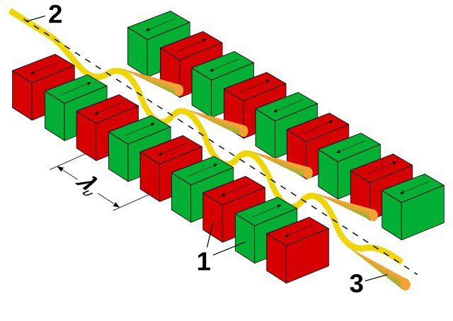
Fizik jihatdan sinxrotron nurlanishi zaryadlangan zarrachalarning (asosan elektronlar) yuqori tezlikda harakatlanishi natijasida nurlanish hosil bo‘lishi bilan bog‘liq. Tezlashgan elektronlar magnit maydonida spiral yo‘nalishda harakatlanadi, bu esa ular tomonidan chiqariladigan elektromagnit nurlarning kutilganidan ancha yuqori intensivlikka ega bo‘lishiga olib keladi. Ushbu nurlanish spektri juda keng diapazonga ega bo‘lib, rentgen nurlari, ultraviolet nurlari va gamma nurlari kabi yuqori energiyali to‘lqinlarni ham o‘z ichiga oladi. Sinxrotron nurlanishining xususiyatlari uning ilmiy tadqiqotlarda va amaliy qo‘llanilishida keng imkoniyatlar yaratadi.
Sinxrotron nurlanishining asosiy xususiyatlari quyidagilarni o‘z ichiga oladi:
Intensivlik: Sinxrotron nurlanishi juda yuqori intensivlikka ega bo‘lib, u zarracha tezlashishi jarayonida katta miqdorda energiya chiqaradi. Bu nurlanishning kuchli bo‘lishi, uni ilmiy tajribalar uchun juda foydali qiladi.
Monoxromatiklik: Nurlanish juda tor spektral diapazonda tarqaladi. Bu uni turli materiallarni tahlil qilishda va atomar yoki molekulyar darajada tadqiqotlar o‘tkazishda samarali qiladi.
Polarizatsiya: Sinxrotron nurlanishi yuqori darajada polarizatsiyalangan bo‘lib, bu xususiyat nurlanishning to‘lqin xususiyatlarini o‘rganishda ishlatiladi.
Sinxrotron nurlanishining kelib chiqishi va uning fizikasi zaryadlangan zarrachalar tomonidan chiqariladigan elektromagnit to‘lqinlar bilan bog‘liq. Zaryadlangan zarracha, masalan, elektron, magnit maydonida harakatlanganda, o‘zining tezligini o‘zgartiradi va bu tezlikdagi o‘zgarish natijasida energiya chiqaradi. Tezlashayotgan zarrachalarning yo‘nalishini o‘zgartirish uchun ishlatiladigan magnit maydonlarining kuchi va shakli sinxrotron nurlanishining spektral xususiyatlarini belgilaydi.
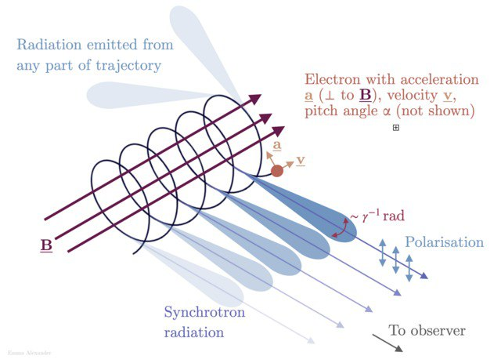
Ushbu nurlanish, o‘zining yuqori intensivligi va spektral kengligi bilan, ko‘plab ilmiy va amaliy tadqiqotlarda qo‘llaniladi. Masalan, sinxrotron nurlanishi atom va molekulalarning strukturasini aniqlashda, materialshunoslikda yangi materiallar yaratishda, biologik tizimlarni tahlil qilishda va tibbiyotda ishlatiladi. Shuningdek, bu nurlanish, zarracha fizikasi va kvant mexanikasi sohalarida ko‘plab yangi kashfiyotlarga olib kelgan.
Sinxrotron nurlanishining kashf etilishi va uning fizik asoslari ilm-faning yangi yo‘nalishlarida, ayniqsa materialshunoslik, tibbiyot va biologiya kabi sohalarda keng qo‘llanilmoqda. U atom va molekulalarning ichki tuzilishini o‘rganishda hamda yangi materiallar va dori-darmonlarni yaratishda katta ahamiyat kasb etadi. Sinxrotronlar bugungi kunda ilmiy markazlar uchun zarur bo‘lgan vositadir, chunki ular ilmiy tadqiqotlar uchun kerakli eng yuqori sifatli nurlanish manbai hisoblanadi.
Sinxrotron nurlanishining kelajakdagi istiqbollari ham juda keng. U nanotexnologiya va biologiya kabi sohalarda yanada rivojlanib, ilmiy va amaliy izlanishlarga yangi imkoniyatlar yaratadi. Shu bilan birga, yangi sinxrotron qurilmalari va yuqori energiyali nurlanishlar yordamida ko‘plab yangi ilmiy kashfiyotlar amalga oshirilishi kutilmoqda. Sinxrotron nurlanishi hozirda va kelajakda ilmiy tadqiqotlarning ajralmas qismiga aylanishi mumkin.

2.2.Sinxrotron nurlanishining optik xossalari va qo‘llanilishi
Sinxrotron nurlanishi o‘zining optik xossalari bilan boshqa nurlanish turlaridan sezilarli farq qiladi. Uning yuqori intensivligi va monoxromatikligi sinxrotron nurlanishini ilmiy va texnologik tadqiqotlarda noyob vositaga aylantiradi. Sinxrotron nurlanishining eng muhim xususiyatlaridan biri uning juda tor spektral diapazonga ega bo‘lishidir. Bu nurlanish turi keng diapazonda to‘g‘ridan-to‘g‘ri yoki bilvosita spektral tahlil qilish imkoniyatini beradi. Sinxrotron nurlanishining intensivligi, o‘zining yuqori energiya chiqarish xususiyati bilan, tadqiqot jarayonida katta foyda keltiradi.
Bundan tashqari, sinxrotron nurlanishi polarlyatsiya xususiyatiga ham ega bo‘lib, bu uning sinfini yanada ajratib turadi. Polarlyatsiya nurlanishning uch o‘lchovli yo‘nalishida qanday tarqalishini belgilovchi xususiyatdir. Sinxrotron nurlanishining yuqori darajadagi polarlyatsiya xususiyati materiallarning mikroskopik darajadagi tuzilishini tahlil qilishda juda foydalidir. Bu xususiyat nurlanishning intensivligini maqsadli yo‘nalishda o‘zgartirishga imkon beradi, bu esa ilmiy tajribalar uchun muhimdir.
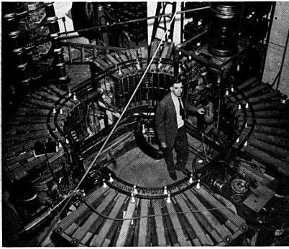
Sinxrotron nurlanishining optik xossalari uning turli sohalarda qo‘llanilish imkoniyatlarini kengaytiradi. Ayniqsa, materiallar fizikasida, biologiyada va tibbiyotda sinxrotron nurlanishi yordamida mukammal va aniq natijalarga erishish mumkin. Masalan, materiallar fizikasida sinxrotron nurlanishi yordamida materiallarning elektron tuzilishini, kristallarning tuzilishini va mikrostrukturasini o‘rganish mumkin. Bu nurlanish turi, ayniqsa, materialshunoslik sohasida, yangi materiallar va nanoqurilmalarni yaratishda va sinovdan o‘tkazishda muhim ahamiyatga ega.
Sinxrotron nurlanishi biologiya va tibbiyot sohalarida ham qo‘llaniladi. Masalan, biokimyoviy tahlillarda sinxrotron nurlanishi proteinlarning va boshqa organik molekulalarning tuzilishini o‘rganishda samarali vosita sifatida ishlatiladi. Xususan, proteinlar va fermentlar faoliyatining mexanizmlarini tushunish va yangi dori vositalarini ishlab chiqishda sinxrotron nurlanishining yordamidan keng foydalaniladi. Sinxrotron nurlanishining yuqori rezolyutsiyasi va to‘liq spektral tahlil qilish imkoniyatlari tibbiyotda yangi diagnostika usullarini rivojlantirishga yordam beradi.
Sinxrotron nurlanishining o‘ziga xos xususiyatlari nafaqat ilmiy tadqiqotlarda, balki sanoatda ham qo‘llaniladi. Misol uchun, sinxrotron nurlanishidan yuqori aniqlikdagi mikro- va nanodimensional tahlil qilishda foydalaniladi. Bu texnologiyalar, o‘z navbatida, elektronika, avtomobilsozlik va boshqa sanoat sohalarida sifatni oshirishga va yangi mahsulotlarni yaratishga yordam beradi. Sinxrotron nurlanishining keng diapazonda spektral tahlil qilish imkoniyati uning materiallar va elektronlar xususiyatlarini aniq va samarali o‘rganishga imkon beradi.
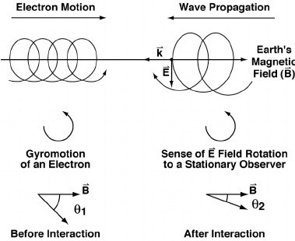
Sinxrotron nurlanishining o‘ta yuqori intensivligi hamda aniq spektral va fazoviy xususiyatlari uni ilmiy va sanoat tadqiqotlarida ajralmas vositaga aylantiradi. U nanotexnologiya, materialshunoslik, biotibbiyot, ekologiya, arxeologiya va boshqa ko‘plab sohalarda tadqiqotlar olib borish imkoniyatlarini kengaytirmoqda. Shu bilan birga, sinxrotron nurlanishining yangi texnologiyalari va metodlari doimiy ravishda rivojlanib, ilm-fan va sanoatning yangi ufqlarini ochib bermoqda.
Sinxrotron nurlanishining kelajakdagi qo‘llanilishi va rivojlanishi ilmiy va texnologik sohalarda yangi imkoniyatlarni yaratadi. Yangi qurilmalar va ilg‘or texnologiyalar sinxrotron nurlanishining ilmiy izlanishlarga qo‘shadigan hissasini yanada kuchaytiradi. Shuningdek, bu nurlanish turlarining yangi qo‘llanilishi ekologik muammolarni hal qilish, tibbiyotda yangi davolash usullarini ishlab chiqish va zamonaviy texnologiyalarni rivojlantirishda muhim o‘rin tutadi. Sinxrotron nurlanishining imkoniyatlarini to‘liq ishga solish, kelajakda ilm-fan va sanoatning rivojlanishini tezlashtiradi.

2.3. Sinxrotron qurilmalari va ularning rivojlanish bosqichlari
Sinxrotron nurlanishi bugungi kunda ilm-fan va texnologiyaning bir qator sohalarida keng qo‘llanilmoqda. Uning yuqori intensivligi, keng spektral diapazoni va yuqori polarlyatsiya xususiyatlari uni laboratoriya tadqiqotlarida noyob va samarali vositaga aylantiradi. Sinxrotron nurlanishi birinchi navbatda fizikada, materiallar va biologik tizimlarni o‘rganishda, tibbiyotda va sanoatda keng qo‘llanilmoqda. Ushbu nurlanishning zamonaviy qo‘llanilishi va uning kelajakdagi istiqbollari bo‘yicha ilmiy tadqiqotlar va texnologik rivojlanishlar davom etmoqda.
Sinxrotron nurlanishining eng keng tarqalgan qo‘llanilishi materiallar fizikasi va nanoteknologiya sohalarida bo‘lib, bu sohalarda u yangi materiallar va nanomateriallar yaratishda, ularning strukturasini va xossalarini o‘rganishda samarali vosita hisoblanadi. Sinxrotron nurlanishi yordamida materiallarning elektron tuzilishi, kristallar tuzilishi, qatlamlar o‘rtasidagi o‘zaro ta’sirlar va boshqa mikroskopik o‘lchovlar aniq va yuqori aniqlikda tahlil qilinadi. Bu jarayonlar yangi, yanada kuchli va samarali materiallarni ishlab chiqishga imkon beradi. Misol uchun, sinxrotron nurlanishi quyosh batareyalarini yaratish va ularning samaradorligini oshirishda muhim ahamiyatga ega bo‘lishi mumkin.
Biologiya va tibbiyot sohalarida sinxrotron nurlanishi juda katta ahamiyatga ega. Ushbu nurlanish biologik tizimlar, masalan, hujayra tuzilishi, oqsillar va fermentlar kabi organik molekulalarni tahlil qilishda foydalaniladi. Sinxrotron nurlanishi yordamida proteinlarning uch o‘lchovli tuzilishi aniqlanadi, bu esa yangi dori-darmonlarni yaratish va tibbiy diagnostika usullarini takomillashtirishda yordam beradi. Shuningdek, tibbiyotda, ayniqsa onkologiya sohasida, sinxrotron nurlanishi yordamida yirik molekulalarning tahlili va ularning xossalari aniqlanadi, bu esa rak kasalligini davolashda muhim o‘rin tutadi.
Sinxrotron nurlanishi ekologiya va arxeologiya sohalarida ham keng qo‘llanilmoqda. Ekologiyada, sinxrotron nurlanishi yordamida atrof-muhitni ifloslantiruvchi moddalarning tarkibi o‘rganiladi. Bu nurlanish usulidan yerning tuproq qatlamlaridagi zararli moddalarni aniqlashda va ularning tabiiy resurslarga ta’sirini tahlil qilishda foydalaniladi. Arxeologiya sohasida esa sinxrotron nurlanishi qadimgi artefaktlarning tarkibini, ularning ishlab chiqarilish texnologiyasini va tarixiy ahamiyatini o‘rganishda yordam beradi. Sinxrotron nurlanishi yordamida turli materiallardagi mikroskopik izlar va moddalar tahlil qilinadi, bu esa arxeologik tadqiqotlarni aniqroq va samaraliroq amalga oshirish imkonini yaratadi.
Sanoat sohasida sinxrotron nurlanishining qo‘llanishi texnologiyalarni takomillashtirish va mahsulot sifatini oshirishga yordam beradi. Misol uchun, sinxrotron nurlanishi yordamida elektronika sanoatida mikrosxemalar va boshqa nozik qurilmalar tarkibi o‘rganiladi. Bu esa elektron komponentlarining sifatini yaxshilash, ularning ishlash muddatini uzaytirish va yangi texnologiyalar yaratishda yordam beradi. Shuningdek, avtomobilsozlik va aerokosmik sanoatida materiallarning kuchi va chidamliligini sinxrotron nurlanishi yordamida sinovdan o‘tkazish mumkin. Bunday tadqiqotlar avtomobillarning va samolyotlarning xavfsizligini oshirishda muhim o‘rin tutadi.
Sinxrotron nurlanishining kelajakdagi istiqbollari yanada kengayib borishi kutilmoqda. Yangi texnologiyalar va qurilmalar yordamida sinxrotron nurlanishining ta’sirini kuchaytirish va yangi sohalarda qo‘llanilish imkoniyatlarini o‘rganish davom etmoqda. Shuningdek, sinxrotron nurlanishining energiya samaradorligini oshirish va yanada kuchliroq nurlanish manbalarini yaratish bo‘yicha tadqiqotlar olib borilmoqda. Bu, o‘z navbatida, ilmiy tadqiqotlarning yangi ufqlarini ochib beradi va yangi yuksak texnologiyalarni yaratish uchun katta imkoniyatlar yaratadi.
Sinxrotron nurlanishining kelajagi uning rivojlanishi bilan bog‘liq bo‘lib, bu soha ilm-fan, sanoat va tibbiyotda yangi kashfiyotlar va yutuqlarga erishishda davom etadi. Yangi sinxrotronlar va yuqori energiyali nurlanish tizimlari yordamida turli sohalarda tadqiqotlar va ishlab chiqarish jarayonlari yanada samarali bo‘ladi. Sinxrotron nurlanishi o‘zining yuqori aniqligi va intensivligi bilan kelajakda ko‘plab yangi ilmiy va sanoat sohalarini rivojlantirishga yordam beradi.
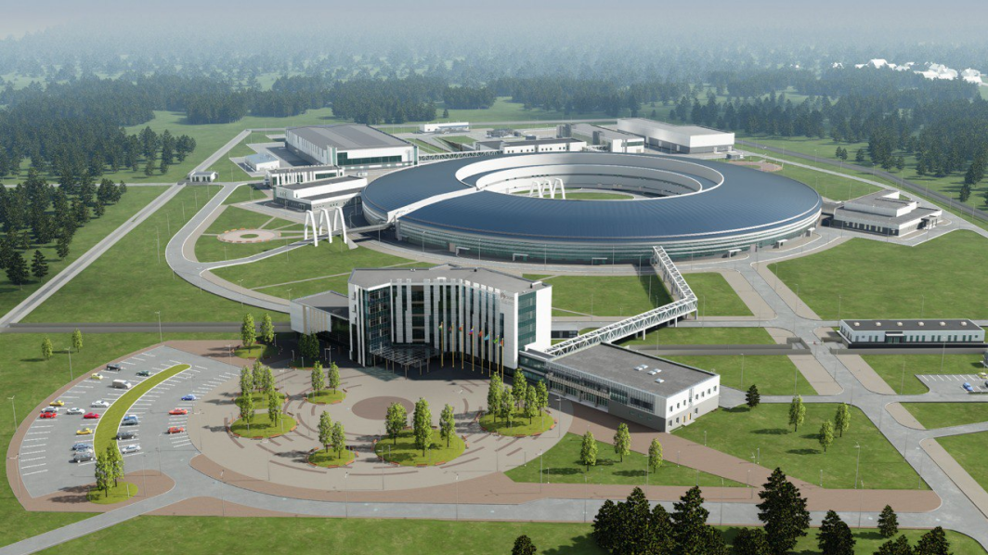
Novosibirsk yaqinidagi Kolsovo ilm-fan shahrida qurilayotgan Sibir halqa foton manbai (SKIF) birinchi navbatda mamlakat mudofaasi va xavfsizligi maqsadlarida foydalaniladi, dedi Budker nomidagi Yadro fizikasi instituti direktorii akademik Pavel Logachev. RIA Novosti xabariga asosan.
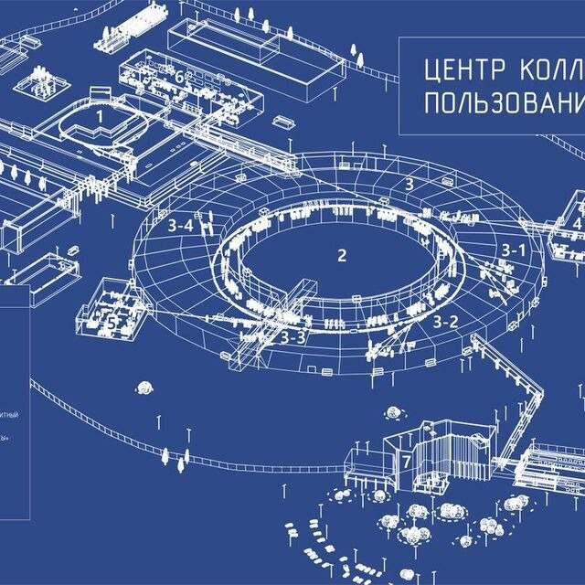
Sinxrotron nurlanishi astronomik ob’ektlar tomonidan ham hosil boʻladi, odatda relyativistik elektronlar magnit maydonlar orqali spiral (va shuning uchun tezlikni oʻzgartiradi). Uning ikkita xarakteristikasiga energiya qonuni energiya spektrlari va qutblanish kiradi. Bu relyativistik zaryadlangan zarrachalar mavjud boʻlgan joyda quyoshdan tashqari magnit maydonlarni oʻrganishda eng kuchli vositalardan biri hisoblanadi. Koʻpgina maʼlum kosmik radio manbalari sinxrotron nurlanishini chiqaradi. U koʻpincha katta kosmik magnit maydonlarning kuchini baholash, shuningdek, yulduzlararo va galaktikalararo muhit tarkibini tahlil qilish uchun ishlatiladi.


Xulosa
Sinxrotron nurlanishi o‘zining yuqori intensivligi, keng spektral diapazoni va polarlyatsiya xususiyatlari bilan ilm-fan va texnologiyadagi ko‘plab sohalarda muhim rol o‘ynamoqda. Ushbu nurlanish turi materiallar fizikasidan tortib, tibbiyot, biotexnologiya, ekologiya va arxeologiyagacha bo‘lgan keng sohalarda qo‘llaniladi. Sinxrotron nurlanishi yordamida mikroskopik darajada materiallarning elektron tuzilishi, kristall tuzilishi, molekulyar tuzilishi, biologik tizimlarning faoliyati, shuningdek, tarixiy artefaktlarning tarkibi tahlil qilinadi.
Sinxrotron nurlanishining zamonaviy qo‘llanilishi ilmiy tadqiqotlar va sanoat rivojlanishiga katta hissa qo‘shmoqda. U yangi materiallar, samarali energiya manbalari, tibbiy dori-darmonlar va diagnostik vositalarni yaratishda yordam bermoqda. Sanoat sohasida, ayniqsa, elektronika, avtomobilsozlik va aerokosmik texnologiyalar sohalarida sinxrotron nurlanishi yuqori sifatli mahsulotlarni ishlab chiqishga xizmat qilmoqda.
Kelajakda sinxrotron nurlanishi texnologiyalarining rivojlanishi yanada tezlashadi. Yangi sinxrotron qurilmalar va tizimlar yordamida ilmiy tadqiqotlar va sanoatning yangi sohalarini rivojlantirish imkoniyatlari ochiladi. Sinxrotron nurlanishining yuqori aniqligi va energiya samaradorligi ilm-fan, texnologiya va tibbiyotning kelajagini shakllantirishda muhim ahamiyatga ega bo‘ladi. Shu tariqa, sinxrotron nurlanishining imkoniyatlari ilmiy kashfiyotlar va texnologik innovatsiyalar sohasida yangi ufqlarni ochadi.

Foydalanilgan adabiyotlar
1. Attwood, D. T., & Napolitano, R. E. (2000). Synchrotron Radiation: Basics, Techniques, and Applications. Wiley-Interscience.
2. Henke, B. L., Gullikson, E. M., & Davis, J. C. (1993). X-ray interactions: photoabsorption, scattering, transmission, and reflection at E = 50-30000 eV, Z = 1-92. Atomic Data and Nuclear Data Tables, 54(2), 181-342.
3. S.R.Polvonov - Tezlatkichlar fizikasi

